Presseinformation 03/2020

Die Neuen für die Sole

tecalor präsentiert zwei Wärmepumpen-Reihen mit breitem Leistungsspektrum und neuem Kältemittel

Vorlauftemperaturen von 75 Grad und entsprechend hohe Trinkwasser-Temperaturen, Wärmeleistungen von einem bis 15 Kilowatt bei B0/W35 und geringe Betriebsgeräusche von 39 dB(A) eröffnen den neuen Sole-Wasser-Wärmepumpen TTF 4.6/6.6/8.6/12.6/15.6 ein breites Einsatzspektrum. Dank moderner Invertertechnologie können diese Geräte sowohl im Neubau als auch problemlos in der Modernisierung eingesetzt werden.

Neues Kältemittel steigert Sicherheit und Effizienz

Mit dem neuen Kältemittel R454C eilen die TTF-Wärmepumpen bei Sicherheit und Effizienz ihren Wettbewerbern weit voraus. Die stufenlose Anpassung der Verdichterdrehzahl sowie der gekapselte Kältekreis tragen zu einem besonders ruhigen Lauf bei. Da Komponenten wie Ausdehnungsgefäße, Zusatzheizung und hocheffiziente Umwälzpumpen bereits komplett integriert sind, lässt sich das Gerät einfach und schnell montieren. Bei den Komfortgeräten der Reihe TTF cool ist eine energieeffiziente passive Kühlung dank integriertem Wärmeübertrager möglich.

Große Leistung auf kleinem Raum

Wo wenig Platz ist, da finden die Sole-Wasser-Wärmepumpen TTC 4.6/6.6/8.6/12.6/15.6 von tecalor ihr Zuhause: Die Geräte sind so kompakt, dass sie auch unter beengten Verhältnissen leicht zu integrieren sind. Mit all diesen Eigenschaften kann die TTC sowohl im Neubau als auch in der Sanierung zum Einsatz kommen.

Bei der Wärmeleistung bieten die Wärmepumpen der TTC-Reihe ein weites Feld: von einem bis 15 Kilowatt reicht die Wärmeleistung bei BO/W35. Die Energieeffizienzklasse liegt immer bei A+++ selbst bei den Wärmepumpen in der cool-Variante mit integriertem Wärmeübertrager, der für eine passive Kühlung sorgt. Auch das Kältemittel R454C trägt zur Umweltfreundlichkeit der TTC-Wärmepumpen bei, ist es doch explosionssicher und umweltfreundlich. Zugleich ermöglicht es eine Effizienzsteigerung um 15 Prozent und es entfällt die kältetechnische Inspektionspflicht.

Förderung für alle Wärmepumpen

Alle Sole-Wasser-Wärmepumpen TTF 4.6/6.6/8.6/12.6/15.6 und TTC 4.6/6.6/8.6/12.6/15.6 von tecalor ob mit oder ohne Kühlfunktion sind förderfähig. Im Neubau und in der Sanierung werden 35 Prozent der Kosten für den Einbau einer Wärmepumpenanlage bezuschusst. Ersetzt die Wärmepumpe eine Ölheizung im Bestandsbau, kann eine Förderung von bis zu 45 Prozent erreicht werden. Auch die Erschließung der Energiequelle über Erdsonde oder Erdkollektor wird gefördert.

Weitere Informationen: www.tecalor.de
Zeichen: 2.502 Z.i.L.

Pressebild:

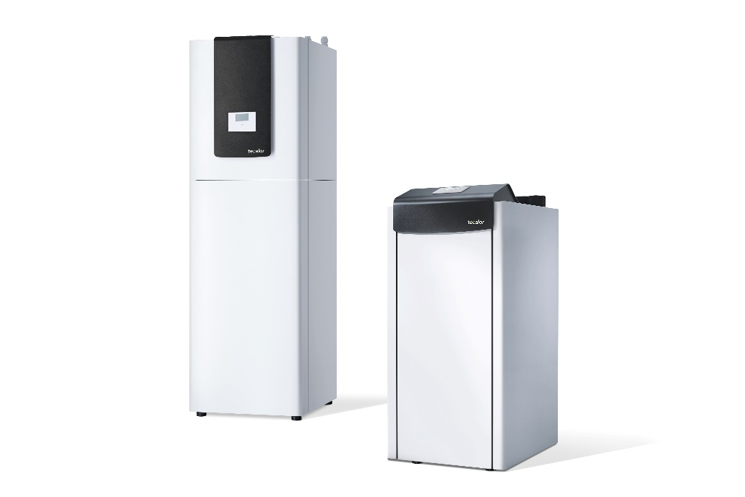
tecalor_Pressebild_TTF-TTC.jpg

Mit einem breiten Leistungsspektrum trumpfen die neuen Sole-Wasser-Wärmepumpen der TTF- und TTC-Baureihen von tecalor auf – und werden gefördert.

Bilder und Texte zum Download:
https://www.tecalor.de/de/unternehmen/presse-aktuelles/pressemeldungen.html

Weitere Informationen:

tecalor: tecalor GmbH
Lüchtringer Weg 3 | 37603 Holzminden

Internet: www.tecalor.de
E-Mail: info@tecalor.de
Telefon: +49 5531 9 906 895 082

Pressekontakt: Sonja Knoke
E-Mail: Sonja.Knoke@tecalor.de
Telefon: +49 5531 702 958 30

